ЧЕЛЯБИНСКАЯ ОБЛАСТЬ

АДМИНИСТРАЦИЯ
ЗЛАТОУСТОВСКОГО ГОРОДСКОГО ОКРУГА
РАСПОРЯЖЕНИЕ

04.06.2026 г. | № | 1866-р/АДМ
г. Златоуст
О приватизации долей в праве общей долевой собственности
на жилые помещения

На основании Гражданского кодекса Российской Федерации, Жилищного кодекса Российской Федерации, Федерального закона от 06.10.2003 г.
№ 131-ФЗ «Об общих принципах организации местного самоуправления
в Российской Федерации» и в соответствии с Федеральным законом
от 21.12.2001 г. № 178-ФЗ «О приватизации государственного
и муниципального имущества», Постановлением Правительства Российской Федерации от 27 августа 2012 г. № 860 «Об организации и проведении продажи государственного или муниципального имущества в электронной форме»:
1. Комитету по управлению имуществом Златоустовского городского округа (Турова Е.В.) осуществить приватизацию следующих объектов:
1) доля 1/2 в праве общей долевой собственности на жилое помещение, вид жилого помещения: квартира, назначение: жилое помещение, этаж: 1, кадастровый номер: 74:25:0302612:80, площадью 48,8 кв. метров, расположенная по адресу: Челябинская область, г. Златоуст,
ул. Нижне-Вокзальная 5-я, д. 60, кв. 2;
2) доля 1/2 в праве общей долевой собственности на жилое помещение, вид жилого помещения: квартира, назначение: жилое помещение, этаж: 2, кадастровый номер: 74:25:0301418:245, площадью 29,6 кв. метров, расположенная по адресу: Челябинская область, г. Златоуст,
ул. им. П.П. Аносова, д. 176, кв. 38;
3) доля 1/2 в праве общей долевой собственности на жилое помещение, вид жилого помещения: квартира, назначение: жилое помещение, этаж: 4, кадастровый номер: 74:25:0302115:554, площадью 44,0 кв. метров, расположенная по адресу: Челябинская область, г. Златоуст,
ул. им. И.М. Мельнова, д. 8б, кв. 27;
4) доля 32/144 в праве общей долевой собственности на жилое помещение, вид жилого помещения: квартира, назначение: жилое помещение, этаж: 3, кадастровый номер: 74:25:0304601:421, площадью 102,5 кв. метров, расположенная по адресу: Челябинская область, г. Златоуст, ул. Чугуновская,
д. 4, кв. 12.
Способ приватизации – аукцион с открытой формой подачи предложений о цене в электронной форме.
2. Установить на основании отчётов общества с ограниченной ответственностью оценочная компания «Гудвилл» № 1395.5-12-2025
от 15.12.2025 г., № 1395.1-12-2025 от 15.12.2025 г., № 1395.2-12-2025
от 15.12.2025 г., № 1395.4-12-2025 от 15.12.2025 г. об оценке рыночной стоимости, начальную цену имущества, указанного в пункте 1 настоящего распоряжения, при продаже на аукционе с открытой формой подачи предложений о цене:
1) на имущество, указанное в подпункте 1 пункта 1 в размере 605 779 (шестьсот пять тысяч семьсот семьдесят девять) рублей 00 копеек;
2) на имущество, указанное в подпункте 2 пункта 1 в размере 750 449 (семьсот пятьдесят тысяч четыреста сорок девять) рублей 00 копеек;
3) на имущество, указанное в подпункте 3 пункта 1 в размере 908 116 (девятьсот восемь тысяч сто шестнадцать) рублей 00 копеек;
4) на имущество, указанное в подпункте 4 пункта 1 в размере 719 914 (семьсот девятнадцать тысяч девятьсот четырнадцать) рублей 00 копеек.
3. Пресс-службе Администрации Златоустовского городского округа (Семёнова А.Г.) разместить настоящее распоряжение на официальном сайте Златоустовского городского округа в сети «Интернет» в течение десяти дней
со дня его подписания.
4. Организацию выполнения настоящего распоряжения возложить
на председателя Комитета по управлению имуществом Златоустовского городского округа Турову Е.В.
5. Контроль за выполнением настоящего распоряжения оставляю
за собой.

Заместитель Главы  Златоустовского городского округа по инфраструктуре | 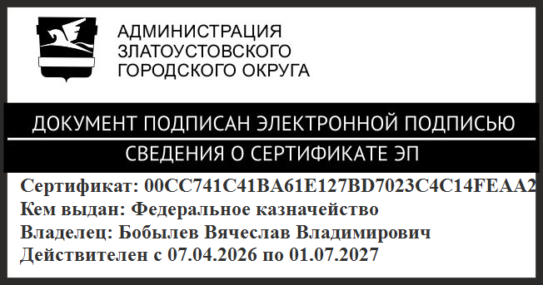 | В.В. Бобылев

